风塔螺栓扭力检测技术需求

各位老师：
北京天润新能投资有限公司有如下技术需求，有愿意开展技术合作研究的，请与科技处联系。
科技处电话：81863081 81863050
联 系 人：李博、杨东林
- 市场前景
在开发新能源的大背景下，目前国内风机装机量不低于10万台，且每年正以1.5万台的速度增长。且风机需要每年维护至少1次，市场前景可观。

- 技术需求
- 塔架套筒连接法兰（塔架与机箱连接法兰）紧固螺栓的扭力检测；
- 叶片与塔筒紧固螺栓扭力检测；
- 叶片外表面无损检测；
- 扭力检测现状
对于目前常见风力发电机组，通常塔架套筒分为3-4段，每段连接处需使用连接法兰用螺栓紧固，且机箱与塔架间也需要通过法兰用螺栓紧固，紧固螺栓需每年进行定期抽检，抽检比例不低于50%，目前是全人工操作。
工人需要将液压站、套筒头和套筒背至操作平台，并在操作平台上进行抽检和紧固作业，工人所背物品清单见下表。
序号 | 品名 | 重量
1 | 液压站 | 约25kg
2 | 扭矩扳手（2个） | 5kg和8kg
3 | 套筒（3个） | 约2kg

其中扭矩扳手型号请参见下图红框。
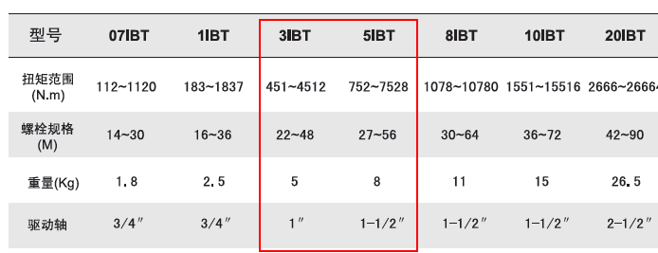

扭矩扳手外形参见下图。
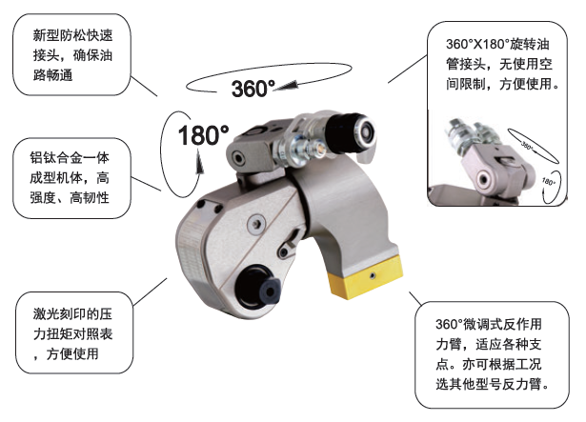
套筒大小分别为M64、M56和M36。
工人将以上物品背至工作平台，首先将液压站液压管与扭矩扳手相连，并接通液压站电源，然后将套筒安装至扭矩扳手上就可以开始抽检作业了。
每个螺栓检查和紧固时间不超过1min。通常4层套筒5处检测点在扭力检测上花费的时间约在2-3h之间。由于风机检测的复杂性和综合性，一般需要4人协助进行，每台风机检测与维护总时间在6-8h，每台设备每次维护成本在5000元以内（主要是人工成本）。
- 人工检测缺点
人工检测有以下缺点：
- 安全性差：工人需要负重至少40kg的设备在大于90度的仰角爬梯上上下，且无任何保护措施，安全性极差；
- 效率低：工人负重上下速度慢，且扭矩扳手和套筒总重量大约在10kg左右，拆卸速度慢；
- 不利于数据统计：工人使用的是手动调节液压泵，无法准确判断螺栓松动程度，无法进行数据统计；
- 检测质量无法保证：工人抽检是否达标及扭矩值是否准确等受工人主观因素干扰较大，检测质量无法保证。
- 自动化改造目的
对上节总结的人工作业缺点而言，天润主要诉求在于检测效率的提升，通过效率的提升达到节约成本的目的，节约维护成本可以从两个维度理解：
- 在人数不变得前提下，提升总体工作效率；
- 完全替代一名工人，节约人工成本。
从目前情况来看，机器人操作时，需要人工进行一些辅助工作，完全替代一名工人几乎不可能实现，因此对效率方面势必会有更多的要求。
在提升效率的前提下，如果能达到100%检测是最好的，如果效率不达标，可将检测标准降为50%。
自动化改造后，操作时，要记录每个螺栓紧固前和紧固后的扭矩值。
- 自动化改造需求
总结需求如下：
序号 | 需求类别 | 说明
1 | 自动爬梯 | 机器人自动爬至平台，无需人工背负
2 | 自动定位 | 自动寻找螺栓位置及螺栓六角方向
3 | 数字调节扭矩值 | 可通过机器人界面调节压力泵扭矩值
4 | 自动开关液压泵 | 机器人可控制液压泵开关
5 | 自动记录扭矩值 | 工作时，可记录拧紧前后螺栓扭矩值
6 | 效率 | <40s/个（受螺栓松紧度影响）
7 | 机器人负载 | >20kg

- 现场图
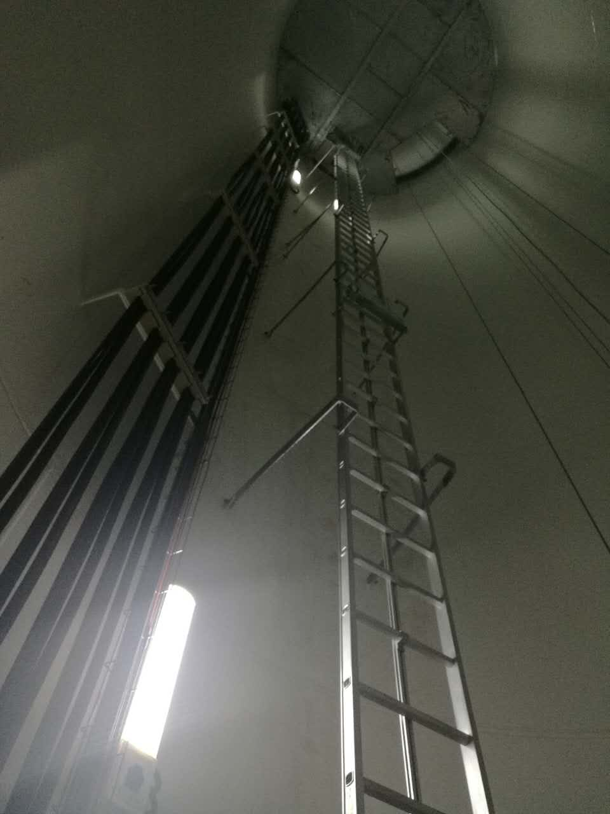
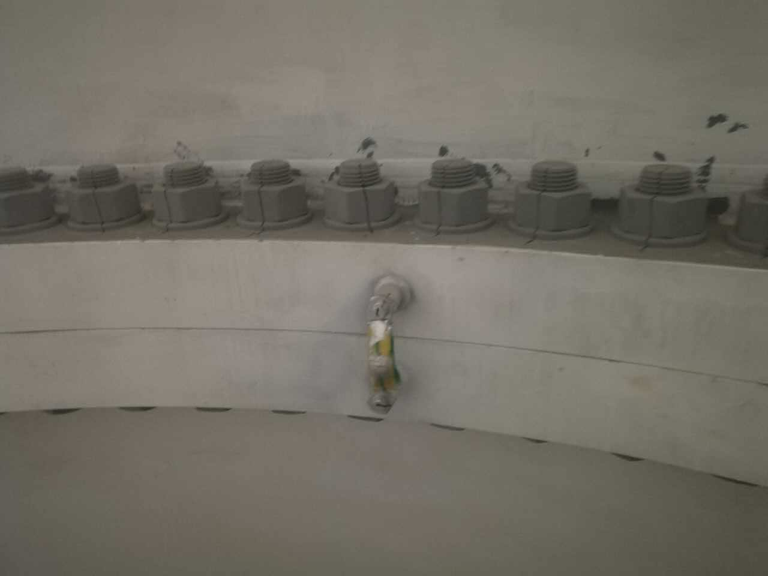
螺栓（密度还是很大的）

爬梯（与塔内壁连接杆还是挺棘手的）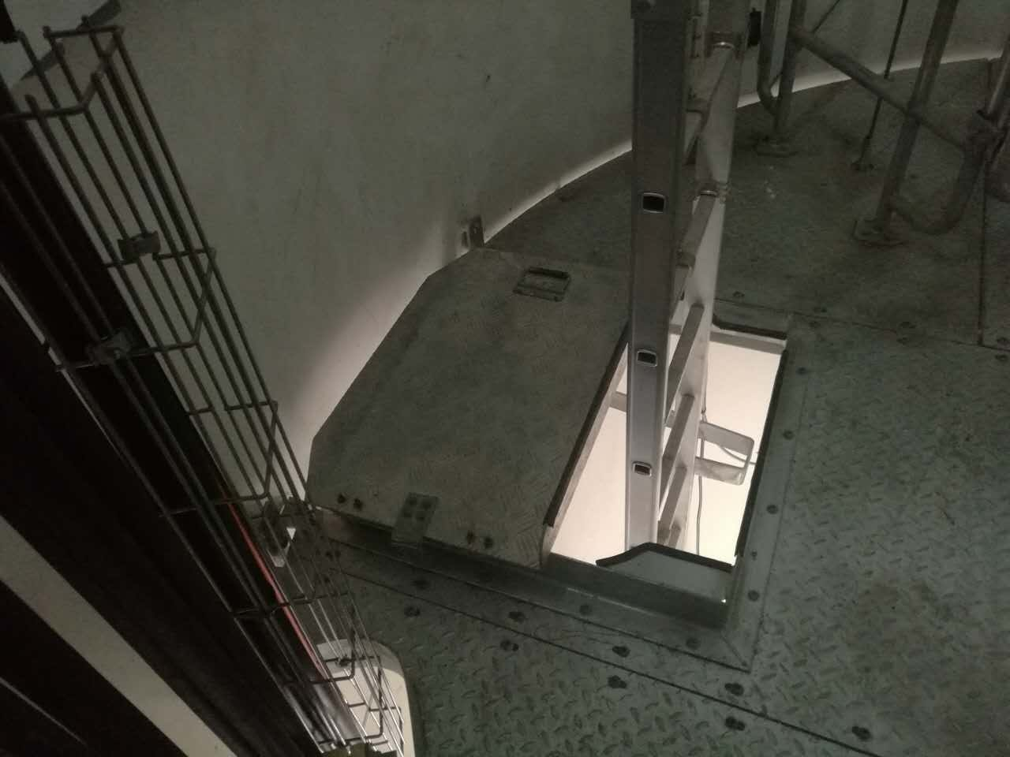
平台通过窗口（很小）

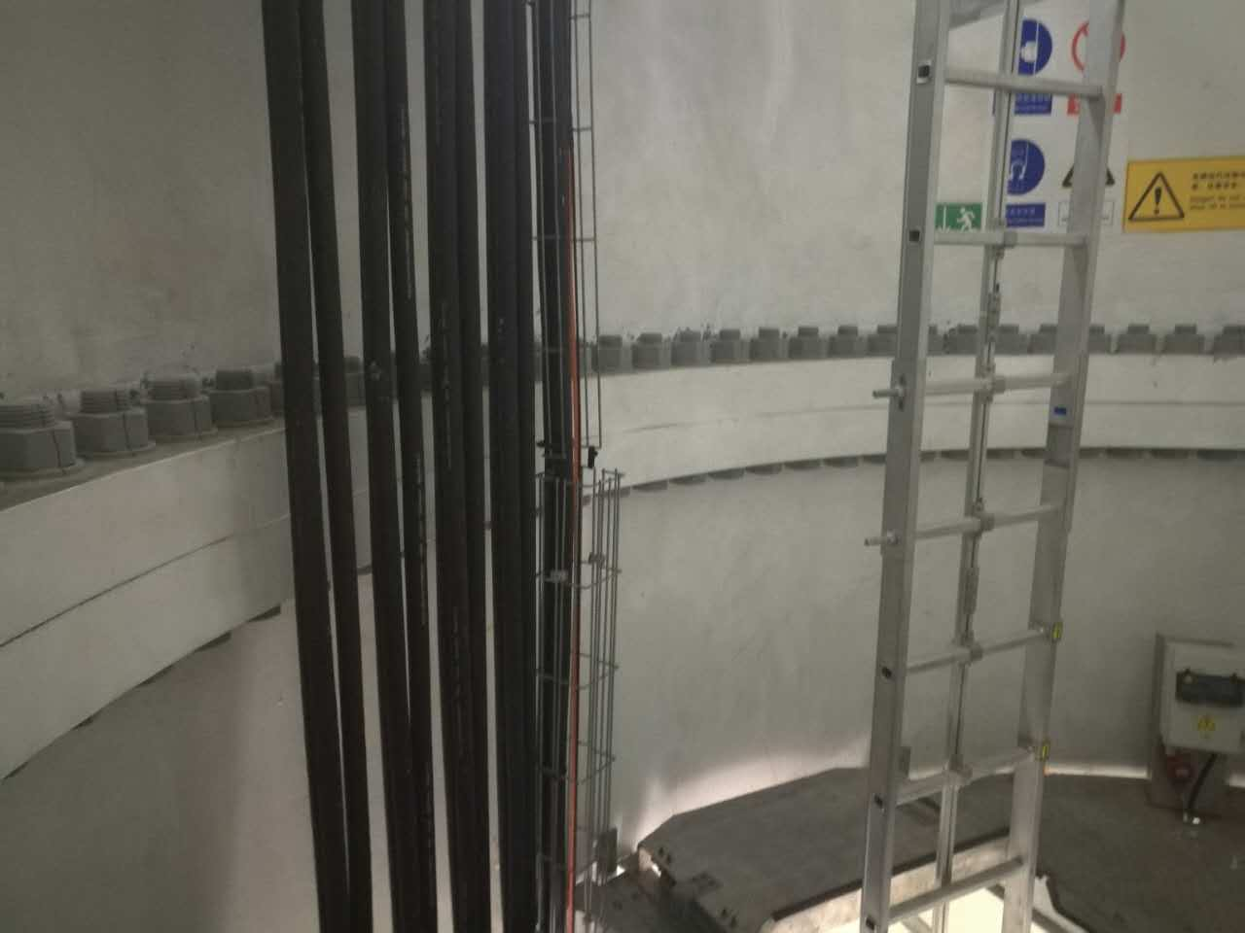
线缆（挡住了后面8个螺丝）

